**МІНІСТЕРСТВО ОСВІТИ І НАУКИ**

**НАЦІОНАЛЬНИЙ УНІВЕРСИТЕТ «ЛЬВІВСЬКА ПОЛІТЕХНІКА»**

Інститут: **ІКНІ**

Кафедра: **ІСМ**



**ЗВІТ**

До лабораторної роботи №1

**З дисципліни:** «Прикладне програмування»

**Виконав**:  
ст.гр. ІТ-21

Коменда О.С.

**Прийняв:**

Тихонов В.А.

«_ »________2021 р.

Львів – 2021

**Мета:** ознайомитися із основами мови програмування Java.

Хід роботи

**Завдання № 1**

Реалізувати калькулятор, який буде виконувати операції додавання, віднімання, множення та ділення для двох змінних. Знак операції повинен бути заданим як char або String. Необхідно коректно обробляти такі виключні ситуації: ділення на 0; введення невірного знаку операції.

**Код програми:**

public class Task1 {  
 public static void calc(double a, double b, char operation) {  
 switch (operation) {  
 case '+':  
 System.*out*.println(a + " " + operation + " " + b + " = " + (a + b));  
 break;  
 case '-':  
 System.*out*.println(a + " " + operation + " " + b + " = " + (a - b));  
 break;  
 case '*':  
 System.*out*.println(a + " " + operation + " " + b + " = " + (a * b));  
 break;  
 case '/':  
 if(b == 0) {  
 System.*out*.print("На 0 ділити не можна!");  
 return;  
 }  
 else {  
 System.*out*.println(a + " " + operation + " " + b + " = " + (a / b));  
 }  
 break;  
 default:  
 System.*out*.print("Ви ввели неправильну операцію!");  
 return;  
 }  
 }  
  
 public static void main(String[] args) {  
 double a = 10;  
 double b = 5;  
 char operation = '/';  
  
 System.*out*.println("Число а: " + a);  
 System.*out*.println("Число b: " + b);  
 System.*out*.println("Операція: " + operation);  
 System.*out*.println();  
  
 *calc*(a, b, operation);  
 }  
}

**Результат роботи програми:**

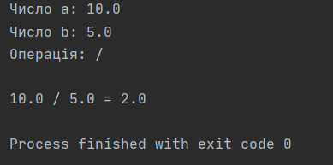

**Завдання № 2**

Реалізувати сортування масиву String за довжиною.

**Код програми:**

public class Task2 {  
 public static void SortByLength(String[] arr) {  
 int N = arr.length;  
 String temp;  
 for(int i = 0; i < N - 1; i++) {  
 for(int j = 0; j < N - i - 1; j++) {  
 if(arr[j].length() > arr[j + 1].length()) {  
 temp = arr[j];  
 arr[j] = arr[j + 1];  
 arr[j + 1] = temp;  
 }  
 }  
 }  
 *PrintArray*(arr);  
 }  
  
 public static void PrintArray(String[] arr) {  
 for (String j : arr) {  
 System.*out*.println(j);  
 }  
 }  
  
 public static void main(String[] args) {  
 String[] arr = new String[] { "aaaaaa", "aaaa", "aaaaaaaaaaa", "aa", "a" };  
 System.*out*.println("Початковий масив: ");  
 *PrintArray*(arr);  
 System.*out*.println("Посортований масив: ");  
 *SortByLength*(arr);  
}

}

**Результат роботи програми:**

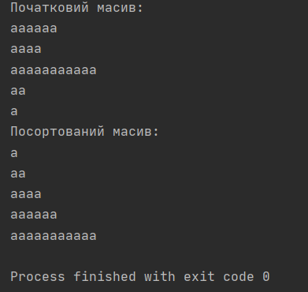

**Завдання № 3**

Реалізувати сортування масиву String за кількістю великих літер.

**Код програми:**

public class Task3 {  
 public static int UpperLetterAmount(String s) {  
 char[] word = s.toCharArray();  
 int count = 0;  
 for(int i = 0; i < word.length; i++) {  
 if(Character.*isUpperCase*(word[i])) {  
 count++;  
 }  
 }  
 return count;  
 }  
  
 public static void SortByUpperLetters(String[] arr) {  
 int N = arr.length;  
 String temp;  
 for(int i = 0; i < N - 1; i++) {  
 for(int j = 0; j < N - i - 1; j++) {  
 if(*UpperLetterAmount*(arr[j]) > *UpperLetterAmount*(arr[j + 1])) {  
 temp = arr[j];  
 arr[j] = arr[j + 1];  
 arr[j + 1] = temp;  
 }  
 }  
 }  
 *PrintArray*(arr);  
 }  
  
 public static void PrintArray(String[] arr) {  
 for (String j : arr) {  
 System.*out*.println(j);  
 }  
 }  
  
 public static void main(String[] args) {  
 String[] arr = new String[] { "aaAaAa", "aAaA", "AaaaAaaaaaa", "AaaAA", "aAAAA", "aAa" };  
 System.*out*.println("Початковий масив: ");  
 *PrintArray*(arr);  
 System.*out*.println("Посортований масив: ");  
 *SortByUpperLetters*(arr);  
 }  
}

**Результат роботи програми:**

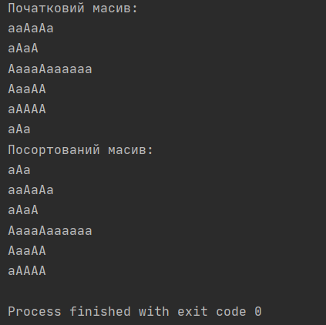

**Завдання № 4**

Реалізувати алгоритм сортування бульбашкою.

**Код програми:**

public class Task4 {  
 public static void BubbleSort(int[] arr) {  
 int N = arr.length;  
 int temp;  
 for(int i = 0; i < N - 1; i++) {  
 for(int j = 0; j < N - i - 1; j++) {  
 if(arr[j] > arr[j + 1]) {  
 temp = arr[j];  
 arr[j] = arr[j + 1];  
 arr[j + 1] = temp;  
 }  
 }  
 }  
 *PrintArray*(arr);  
 }  
  
 public static void PrintArray(int[] arr) {  
 for (int j : arr) {  
 System.*out*.print(j + " ");  
 }  
 System.*out*.println();  
 }  
  
 public static void main(String[] args) {  
 int[] arr = new int[] { 1, 5, 9, 6, 3, 1, 7, 2, 10 };  
 System.*out*.println("Початковий масив: ");  
 *PrintArray*(arr);  
 System.*out*.println("Посортований масив: ");  
 *BubbleSort*(arr);  
 }  
}

**Результат роботи програми:**

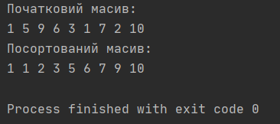

**Завдання № 5**

FizzBuzz. Вивести в консоль числа від 1 до 100. Замість чисел кратних 3 виводити Fizz, замість чисел кратних 5 вивести Buzz. Замість чисел що кратні і 3, і 5 вивести FizzBuzz.

**Код програми:**

public class Task5 {  
 public static void FizzBuzz(int iter) {  
 for(int n = 1; n <= iter; n++) {  
 if(n % 3 == 0 && n % 5 == 0) {  
 System.*out*.println("FizzBuzz");  
 }  
 else if(n % 5 == 0) {  
 System.*out*.println("Buzz");  
 }  
 else if(n % 3 == 0) {  
 System.*out*.println("Fizz");  
 }  
 else {  
 System.*out*.println(n);  
 }  
 }  
 }  
  
 public static void main(String[] args) {  
 *FizzBuzz*(100);  
 }  
}

**Результат роботи програми:**

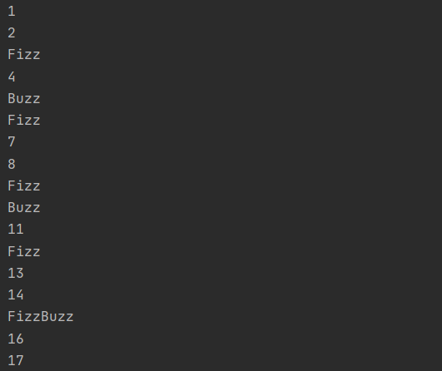

**Завдання № 6.**

Транспонувати матрицю 5х3.

**Код програми:**

public class Task6 {  
 public static void T(int[][] matrix) {  
 int rows = matrix[0].length;  
 int cols = matrix.length;  
  
 int[][] tmatrix = new int[rows][cols];  
  
 for(int i = 0; i < rows; i++) {  
 for(int j = 0; j < cols; j++) {  
 tmatrix[i][j] = matrix[j][i];  
 }  
 }  
  
 System.*out*.println("Транспонована матриця:");  
 *PrintMatrix*(tmatrix);  
 }  
  
 public static void PrintMatrix(int[][] matrix) {  
 for(int i = 0; i < matrix.length; i++) {  
 for(int j = 0; j < matrix[0].length; j++) {  
 System.*out*.print(matrix[i][j] + " ");  
 }  
 System.*out*.println("");  
 }  
 }  
  
 public static void main(String[] args) {  
 int[][] matrix = new int[][] {  
 {1, 5, 2},  
 {2, 9, 7},  
 {6, 3, 2},  
 {7, 1, 0},  
 {2, 6, 4}  
 };  
  
 System.*out*.println("Матриця:");  
 *PrintMatrix*(matrix);  
  
 *T*(matrix);  
 }  
}

**Результат роботи програми:**

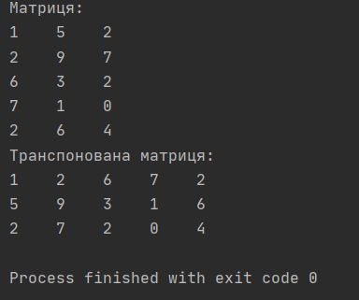

**Завдання № 7.**

Реалізувати клас User з полями firstName, lastName, age та email. Перевизначити стандартні методи equals() та hashCode().

**Код програми:**

public class Task7 {  
 public static class User {  
 public String firstName;  
 public String lastName;  
 public int age;  
 public String email;  
  
 public User(String firstName, String lastName, int age, String email) {  
 this.firstName = firstName;  
 this.lastName = lastName;  
 this.age = age;  
 this.email = email;  
 }  
  
 public void PrintInfo() {  
 System.*out*.println("First name: " + firstName);  
 System.*out*.println("Last name: " + lastName);  
 System.*out*.println("Age: " + age);  
 System.*out*.println("Email: " + email);  
 }  
  
 @Override  
 public boolean equals(Object obj) {  
 if(obj == this) {  
 return true;  
 }  
 if(obj == null) {  
 return false;  
 }  
 if(obj.getClass() != getClass()) {  
 return false;  
 }  
 User u = (User) obj;  
 if(age != u.age) {  
 return false;  
 }  
 else if(email != u.email) {  
 return false;  
 }  
 else if(lastName != u.lastName) {  
 return false;  
 }  
 else if(firstName != u.firstName) {  
 return false;  
 }  
 return true;  
 }  
  
 @Override  
 public int hashCode() {  
 final int prime = 31;  
 int result = 1;  
 result = prime * result + (firstName == null ? 0 : firstName.hashCode());  
 result = prime * result + (lastName == null ? 0 : lastName.hashCode());  
 result = prime * result + age;  
 result = prime * result + (email == null ? 0 : email.hashCode());  
 return result;  
 }  
 }  
  
 public static void main(String[] args) {  
 User u1 = new User("Oleg", "Komenda", 18, "my.email@gmail.com");  
 u1.PrintInfo();  
 System.*out*.println(u1.equals(u1));  
 System.*out*.println(u1.hashCode());  
 }  
}

**Результат роботи програми:**

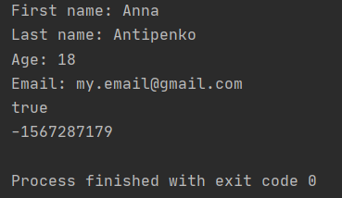

**Висновок**: під час виконання лабораторної роботи я ознайомився із основами мови програмування Java.